# ***Hướng dẫn điền sơ yếu lý lịch hoc sinh, sinh viên***

Hồ sơ nhập học của tân sinh viên không thể thiếu bản sơ yếu lý lịch, cách viết lý lịch học sinh, sinh viên như thế nào cho đúng, chính xác.

***Hướng dẫn các điền sơ yếu lý lịch học sinh, sinh viên***

Hồ sơ học sinh, sinh viên thí sinh có thể mua tại các hiệu sách.

Sơ yếu lý lịch học sinh, sinh viên sẽ có 4 trang sinh viên cần điền đấy đủ các thông tin:

***TRANG 1: BÌA NGOÀI - LÝ LỊCH HỌC SINH SINH VIÊN***

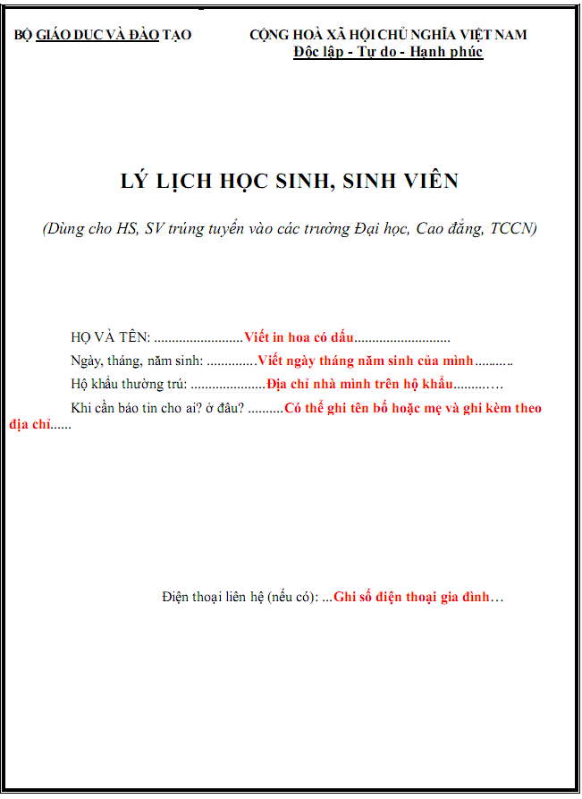

***TRANG 2: PHẦN BẢN THÂN HỌC SINH, SINH VIÊN***

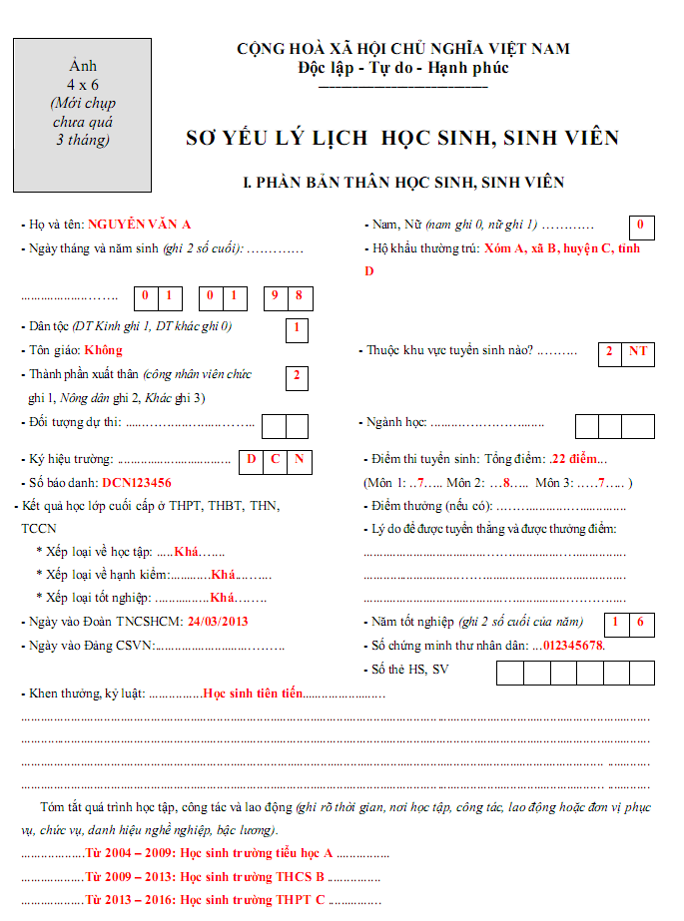

***- Thí sinh dán ảnh 4x6*** (ảnh chụp mới đây không quá 3 tháng) vào góc bên trái, đóng dấu giáp lai vào ảnh.

***- Họ và tên:*** Viết in hoa có dấu

***- Ngày tháng và năm sinh:*** điền 2 số cuối ngày tháng năm sinh của mình vào 6 ô trống bên cạnh.

***- Dân tộc:*** Nếu thí sinh là dân tộc Kinh thì điền 1 vào ô trống, dân tộc khác điền 0.

***- Tôn giáo:*** Thuộc tôn giáo nào thì ghi tôn giáo đó, không thuộc tôn giáo nào thì ghi không, không được để trống

***- Thành phần xuất thân:*** Nếu là công nhân viên chức ghi 1, nông dân ghi 2, Khác ghi 3 vào ô trống bên cạnh.

***- Đối tượng dự thi:*** Ghi giống trong giấy báo dự thi thuộc đối tượng nào thì điền đối tượng đó, nếu không thuộc đối tượng ưu tiên thì để trống.

***- Ký hiệu trường:*** Viết mã trường mà mình chuẩn bị nhập học vào 3 ô trống bên cạnh. Ví dụ bạn nhập học trường Đại học Công nghiệp Hà Nội thì điền DCN.

***- Số báo danh:*** Là số báo danh của bạn dự thi trong kỳ thi THPT Quốc gia vừa qua

***- Kết quả học lớp cuối cấp ở THPT, THBT, THN, TCCN:*** Là phần ghi thông tin kết quả học tập lớp 12 của sinh viên. Trong đó, sinh viên phải ghi rõ xếp loại học tập và xếp loại hạnh kiểm của mình. Đối với phần yêu cầu ghi xếp loại tốt nghiệp thì bạn bỏ qua vì từ năm 2016, Bộ GD – ĐT đã quyết định bỏ xếp loại tốt nghiệp.

***Ngày vào Đoàn TNCSHCM:*** Ghi theo sổ đoàn của mình

***Ngày vào Đảng CSVN:*** Ghi theo sổ Đảng viên của mình, nếu chưa thì để trống

***Khen thưởng, kỷ luật:*** Ghi thông tin được khen thưởng của mình, nếu không có ghi không

***Giới tính:*** Nếu nam thì điền 0, nữ điền 1

***Hoộ khẩu thường trú:*** Ghi chính xác địa chỉ như ở sổ hộ khẩu gia đình của mình. Trong đó ghi rõ số nhà, thôn, xóm, xã (phường), huyện (quận), tỉnh (thành phố).

***Thuộc khu vực tuyển sinh nào:*** Thí sinh thuộc khu vực nào điền khu vực đó, giống giấy báo dự thi: 1; 2; 2NT, 3

***Ngành học:*** Ngành mà bạn đỗ vào trường, trong đó bạn cần phải viết rõ tên ngành ra và điền mã ngành vào các ô ở bên cạnh.

***Điểm thi tuyển sinh:*** ghi rõ tổng điểm 3 môn xét tuyển vào trường và điểm thi của từng môn

***Điểm thưởng:*** Nếu có điểm thưởng thì điền không có thì bỏ qua.

***Lý do để được tuyển thẳng và được thưởng điểm:*** Nếu có thì ghi rõ lý do, không thi bỏ qua

***Năm tốt nghiệp:*** Là năm tốt nghiệp THPT ghi 2 số cuối. Nếu bạn tốt nghiệp THPT năm 2016 thì điền 16

***Số chứng minh thư nhân dân:*** Điền đúng số CMND của mình

***Tóm tắt quá trình học tập, công tác và lao động:*** Ghi rõ thời gian học tiểu học, trung học cơ sở, THPT.

***TRANG 3 + 4:  THÀNH PHẦN GIA ĐÌNH***

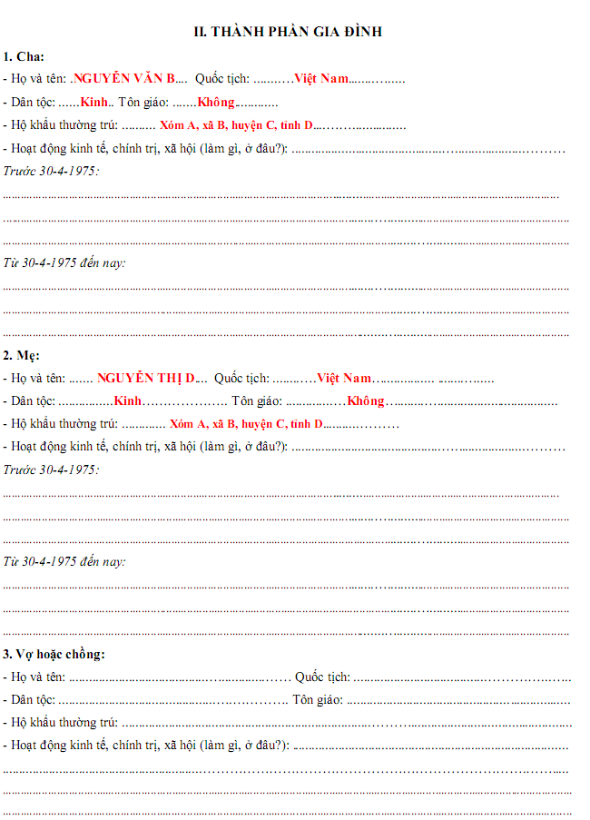

***1. Cha:*** Thí sinh ghi rõ họ và tên cha, quốc tịch, dân tộc, tôn giáo, hộ khẩu thường trú

***2. Mẹ:*** Thí sinh ghi rõ họ và tên mẹ, quốc tịch, dân tộc, tôn giáo, hộ khẩu thường trú

***- Hoạt động kinh tế, chính trị, xã hội:*** Ghi rõ thời gian, địa điểm, nếu không có bỏ qua.

***3. Vợ hoặc chồng:*** Nếu có thì ghi đầy đủ các thông tin, chưa có thì bỏ qua

***TRANG 4: XÁC NHẬN***

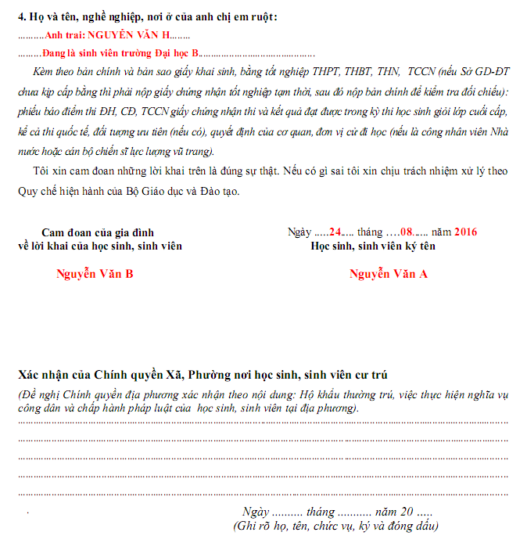

***4. Họ và tên anh chị em ruột:*** Ghi rõ thông tin họ và tên anh trai, chị gái, em trai, em gái (nếu có) đang làm gì và ở đâu.

***- Cam đoan của gia đình về lời khai của học sinh, sinh viên:*** Thí sinh cần xin chữ ký của phụ huynh bố hoặc mẹ để xác nhận.

***- Học sinh, sinh viên ký tên vào góc bên phải***

- Sau khi điền đầy đủ các thông tin, thí sinh cần đến chính quyền địa phương xã, phường đang cư trú để xác nhận thông tin bằng cách ghi rõ họ tên, ký và đóng dấu.